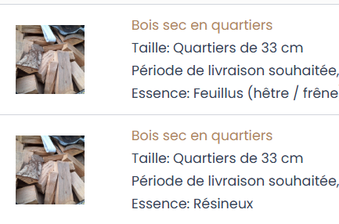
Conditionnement en carton
Mélange foyard/résineux 12 frs
Carton de bois d’allumage 15 frs
Idéal pour les résidences secondaires

En stère livré feuillus 200 CHF ttc / stère (en vrac devant la propriété)
Résineux 180 CHF ttc / stère
A commander directement via le formulaire de contact ou par téléphone

